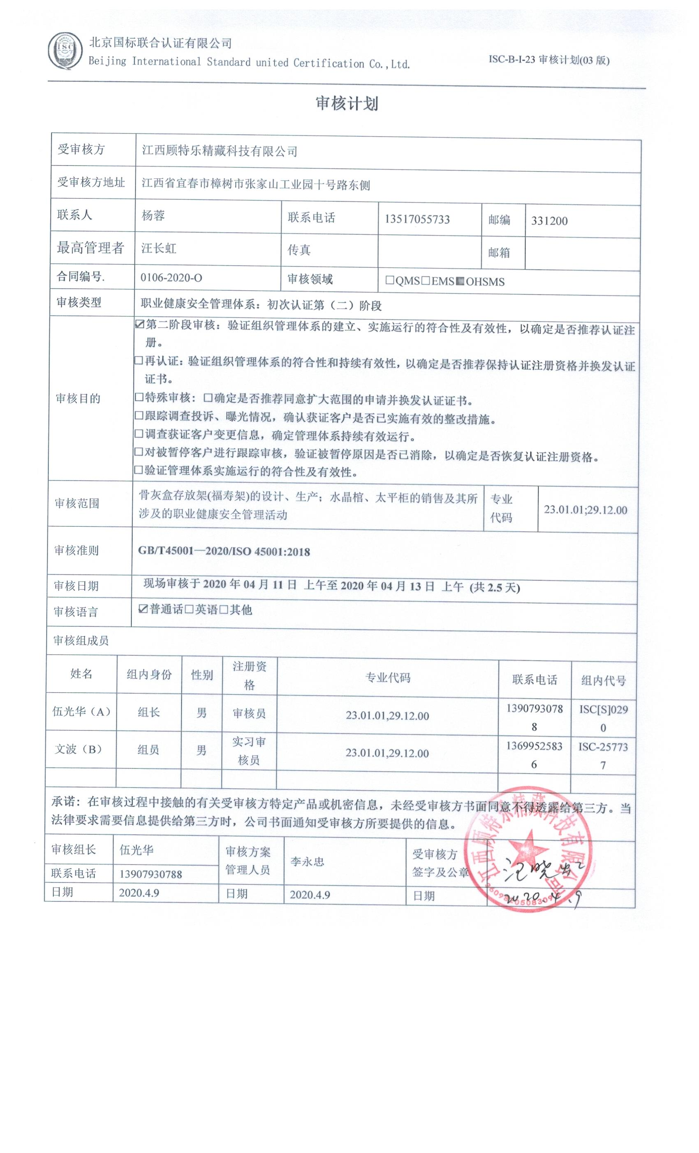**审核计划**

|  |  |  |  |  |  |  |  |  |  |  |  |  |  |  |  |  |  |  |
| --- | --- | --- | --- | --- | --- | --- | --- | --- | --- | --- | --- | --- | --- | --- | --- | --- | --- | --- |
| 受审核方 | | | 江西顾特乐精藏科技有限公司 | | | | | | | | | | | | | | | |
| 受审核方地址 | | | 江西省宜春市樟树市张家山工业园十号路东侧 | | | | | | | | | | | | | | | |
| 联系人 | | | 杨蓉 | | | | 联系电话 | | 13517055733 | | | 邮编 | | | | 331200 | | |
| 最高管理者 | | | 汪长虹 | | | | 传真 | |  | | | 邮箱 | | | |  | | |
| **合同编号**. | | | 0106-2020-O | | | | **审核领域** | | | □QMS□EMS■OHSMS | | | | | | | | |
| **审核类型** | | | **职业健康安全管理体系：初次认证第（二）阶段** | | | | | | | | | | | | | | | |
| 审核目的 | | | **☑第二阶段审核：验证组织管理体系的建立、实施运行的符合性及有效性，以确定是否推荐认证注册。**  **□再认证：验证组织管理体系的符合性和持续有效性，以确定是否推荐保持认证注册资格并换发认证证书。**  **□特殊审核: □确定是否推荐同意扩大范围的申请并换发认证证书。**  **□跟踪调查投诉、曝光情况，确认获证客户是否已实施有效的整改措施。**  **□调查获证客户变更信息，确定管理体系持续有效运行。**  **□对被暂停客户进行跟踪审核，验证被暂停原因是否已消除，以确定是否恢复认证注册资格。**  **□验证管理体系实施运行的符合性及有效性。** | | | | | | | | | | | | | | | |
| 审核范围 | | | 骨灰盒存放架(福寿架)的设计、生产；水晶棺、太平柜的销售及其所涉及的职业健康安全管理活动 | | | | | | | | | | 专业  代码 | | | | 23.01.01;29.12.00 | |
| 审核准则 | | | **GB/T45001—2020/ISO 45001:2018** | | | | | | | | | | | | | | | |
| 审核日期 | | | **现场审核于****2020年04月11日 上午至2020年04月13日 上午 (共2.5天)** | | | | | | | | | | | | | | | |
| 审核语言 | | | ☑**普通话**□**英语**□**其他** | | | | | | | | | | | | | | | |
| 审核组成员 | | | | | | | | | | | | | | | | | | |
| 姓名 | | 组内身份 | | 性别 | | 注册资格 | 专业代码 | | | | | | | | 联系电话 | | | 组内代号 |
| 伍光华（A）（见证人） | | 组长 | | 男 | | 审核员 | 23.01.01,29.12.00 | | | | | | | | 13907930788 | | | ISC[S]0290 |
| 文波（B）（被见证人） | | 组员 | | 男 | | 实习审核员 | 23.01.01,29.12.00 | | | | | | | | 13699525836 | | | ISC-257737 |
|  | |  | |  | |  |  | | | | | | | |  | | |  |
| **承诺: 在审核过程中接触的有关受审核方特定产品或机密信息，未经受审核方书面同意不得透露给第三方。当法律要求需要信息提供给第三方时，公司书面通知受审核方所要提供的信息。** | | | | | | | | | | | | | | | | | | |
| 审核组长 | 伍光华 | | | | 审核方案  管理人员 | | | 李永忠 | | | 受审核方  签字及公章 | | |  | | | | |
| 联系电话 | 13907930788 | | | |
| 日期 | 2020.4.9 | | | | 日期 | | | 2020.4.9 | | | 日期 | | |  | | | | |

**现场审核日程安排表**

| **日期** | **时间** | **审核内容(包括主要过程及管理活动、应用标准要求、涉及部门)** | **审核人员** |
| --- | --- | --- | --- |
| **2020.4.11** | **8:30～9:00** | 首次会议（**体系涉及各部门**） | **AB** |
| **9:00～12:00**  **12:00～13:00**  **（午餐）** | **管理层**  见证B 4.1理解组织及其环境、4.2理解相关方的需求和期望、4.3 确定管理体系的范围、4.4职业健康安全管理体系及其过程、5.1领导作用和承诺、5.2环境方针、5.3组织的岗位、职责和权限、5.4工作人员的协商和参与6.1应对风险和机遇的措施、6.2职业健康安全目标及其实现的策划、7.1资源、7.4信息交流、9.3管理评审、10.1改进、10.3持续改进，  国家/地方监督抽查情况；顾客满意、相关方投诉及处理情况；验证企业相关资质证明的有效性，一阶段问题验证； | **AB** |
| **13:00～17:30** | **行政部**  见证B 5.3组织的岗位、职责和权限、6.1.2危险源、6.1.3合规义务、6.2职业健康安全目标、6.1.4措施的策划、7.2能力、7.3意识、7.5.1形成文件的信息总则、7.5.2形成文件的信息的创建和更新、7.5.3形成文件的信息的控制、8.1运行策划和控制、8.2应急准备和响应、9.1监视、测量、分析和评价（9.1.1总则、9.1.2合规性评价）、9.2 内部审核、10.2不合格和纠正措施， | **AB** |
| **2020.4.12** | **8：30-12：00**  **12:00～13:00**  **（午餐）** | **生产部**  见证B 5.3组织的岗位、职责和权限、6.2职业健康安全目标、6.1.2危险源、8.1运行策划和控制、8.2应急准备和响应， | **AB** |
| **13:00～17:30** | **市场部**（含库房）  见证B 5.3组织的岗位、职责和权限、6.2职业健康安全目标、6.1.2危险源、8.1运行策划和控制、8.2应急准备和响应， | **AB** |
| **2020.4.13** | **8:30～10:30** | **质检部**  见证B 5.3组织的岗位、职责和权限、6.2职业健康安全目标、6.1.2危险源、8.1运行策划和控制、8.2应急准备和响应， | **AB** |
| **10:30～11:00** | **财务部**  见证B 5.3组织的岗位、职责和权限、6.2职业健康安全目标、6.1.2危险源、8.1运行策划和控制， | **AB** |
| **11:00～11:30** | 补充及跟踪审核，审核组内部沟通,并与受审核方沟通 | **AB** |
| **11:30～12:00** | 末次会议 | **AB** |

**注：每次监督审核必审条款：**

1. **Q：4.1、4.2、4.3、4.4、5.2、5.3、6.1、6.2、6.3、8.1、8.2、8.3、8.4、8.5、8.6、8.7、9.1、9.2、9.3、10.2、10.3;**
2. **J:3.2、3.3、3.4、4.2、4.3、5.2、5.3、6.2、6.3、7.2、7.3、7.4、8、9、10、11、12**
3. **E:4.1、4.2、4.3、4.4、5.2、5.3、6.1、6.2、8.1、8.2、9.1、9.2、9.3、10.2、10.3**
4. **S：4.1、4.2、4.3.1、4.3.2、4.3.3、4.4.1、4.4.3、4.4.6、4.4.7、4.5.1、4.5.2、4.5.3、4.5.5、4.6**
5. **除以上必审条款外还需审核：标准/规范/法规的执行情况、上次审核不符合项的验证、认证证书、标志的使用情况、投诉或事故、监督抽查情况、体系变动**